Pirkimo sąlygų 2 priedas
PREKIŲ
TECHNINĖ SPECIFIKACIJA

Eil. Nr. | Pirkimo objekto pavadinimas |  | Pirkimo objekto techniniai reikalavimai  (įrašomi esminiai techniniai duomenys (pvz. prekės dydžio matmenys, su galimais nuokrypiais „nuo“ „iki“, prekės medžiaginė sudėtis, kiti būtini specifiniai techniniai parametrai, paslaugoms keliami reikalavimai, darbų apimtys, nurodoma ar į prekės kainą turi būti įskaičiuotas prekės 'atvežimas, jos montavimas ir kt.)
1. |  | Stalas (baldai 101 auditorijai) | Stalas - sulankstomas konferencijų stalas, metalinis rėmas, kojos juodos spalvos, su ratukais. Stalas mechaniškai sulenkiamas į vieną pusę, (galima sudėti kelis kartu). Stalviršis iš LMDP arba lygiavertės plokštės, (spalvos kodas – RAL7004 arba artima) pilkos spalvos, kraštai užlaminuoti 2 mm kantu tokios pat spalvos kaip ir stalviršio. Stalo išmatavimai: ilgis – 150 cm, plotis – 90 cm. (matmenų paklaida ±0,5 cm)  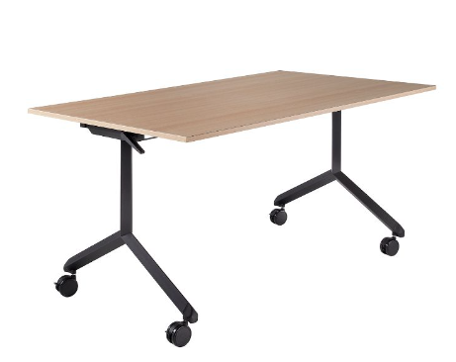  Nuotrauka tik kaip orientacinis vaizdas, PVZ.
 |  | Perkamos prekės turi būti pristatytos į LKA tiekėjo transportu, adresu Šilo g. 5a, Vilnius

